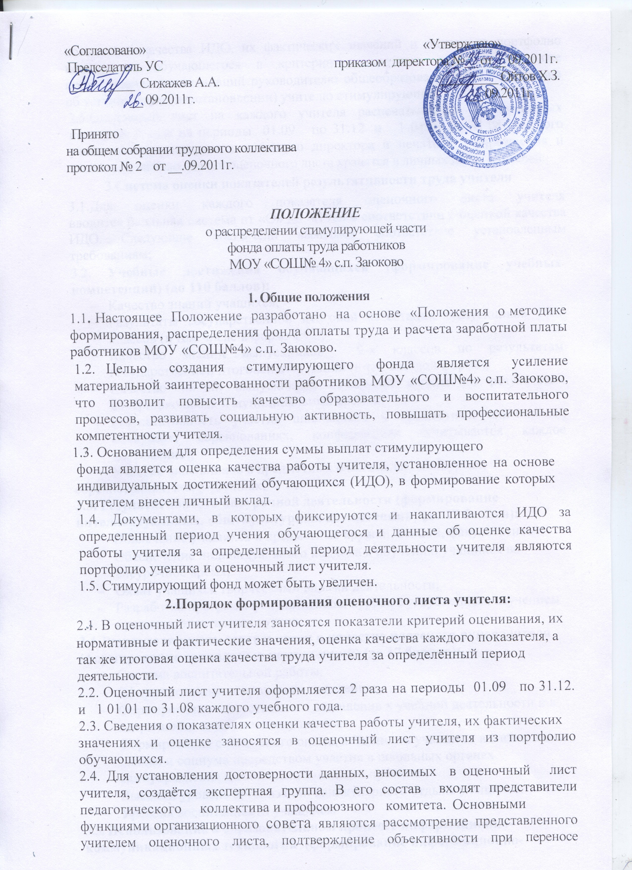

показателей качества ИДО, их фактических значений и оценок из портфолио конкретного обучающегося в критерии конкретного учителя, а также представление рекомендаций руководителю общеобразовательного учреждения об установлении (неустановлении) учителю стимулирующих выплат.
2.5.Оценочный лист на каждого учителя распечатывается на бумажных носителях 2 раза на периоды 01.09 по 31.12. и 1 01.01 по 31.08 каждого учебного года, заверяется подписью директора и печатью учреждения и выдаётся учителю. Копии оценочного листа хранятся в личных делах учителей.
З.Система оценки показателей результативности труда учителя
3.1.Для оценки каждого показателя оценочного листа учителя
вводится балльная система от «О» до «198» в соответствии с оценкой качества ИДО. Следующие показатели выявляют соответствие установленным требованиям:
3.2. Учебные достижения обучающихся (формирование учебных компетенций) (до 110 баллов):
- Качество знаний учащихся;
- Результаты государственной итоговой аттестации выпускников 11-х классов (в том числе в форме ЕГЭ;
- Качество знаний выпускников 9-х классов по результатам государственной итоговой аттестации (в т.ч. в новой форме);
- Качество знаний выпускников начальной школы по результатам внутришкольных и муниципальных срезов;
- Результативность участия школьников в предметных олимпиадах, конкурсах, соревнованиях, конференциях (учитывается каждое достижение);
-- Участие школьников в предметных олимпиадах, конкурсах, соревнованиях, конференциях. 3.3. Результативность внеурочной деятельности (формирование интеллектуальных, общекультурных компетенций) (до 17 баллов):
- Вовлечение учащихся в предметные кружки, секции, факультативы;
- Обеспечение индивидуального подхода к обучению учащихся во внеурочное время;
- Охват учащихся творческими видами деятельности;
- Разработка программ факультативов, курсов с углубленным изучением предмета, элективных курсов.
3.4 Результативность деятельности в качестве классного руководителя (формирование социальных компетенций) (до 17 баллов):
- Система воспитательной работы;
- Сформированность правового поведения;
- Формирование ответственного отношения к учебной деятельности и к сохранности школьного имущества;
- Формирование социального опыта, активность учащихся в жизни класса, школы и социума посредством участия в школьных органах самоуправления и социально значимых проектах;
- Высокий уровень организации каникулярного отдыха учащихся;
- Уровень воспитанности учащихся.
3.5. Использование в образовательном процессе информационно-коммуникационных технологий (формирование информационно-коммуникационных компетенций) (до 7 баллов):
- Применение ИКТ в процессе обучения;
- Применение инновационных технологий.
З.6. Профессиональные достижения (до 40 баллов):
- Активность и результативность участия в профессиональных конкурсах;
- Обобщение и распространение собственного педагогического опыта;
- Деятельность в качестве организатора методической работы;
- Оценка деятельности педагога родителями и учащимся.
3.7. Исполнительская дисциплина (до 7 баллов):
- Выполнение правил внутреннего распорядка учреждения;
- Обеспечение прохождения программного материала.

4. Стимулирование руководителя муниципального образовательного учреждения
Стимулирующие выплаты руководителю осуществляются в пределах фонда оплаты труда учреждения по результатам оценки итогов работы 2 раза в год (сентябрь – декабрь, январь - август) в соответствии с приказом МУ «Управление образования местной администрации Баксанского муниципального района».
Стимулирующие выплаты руководителю МОУ «СОШ №4» с.п. Заюково определяются приказом МУ «Управление образования местной администрации Баксанского муниципального района» и составляют до 1% фонда оплаты труда работников школы. Стоимость одного балла руководителя должна соответствовать стоимости одного балла педагогического работника школы.
5 Процедура, технологии, структуры по оценке качества индивидуальных достижений обучающегося.
5.1. Процедура, технология, структуры по оценке качества предметных достижений обучающихся, регламентируются следующими документами
документами:
  - федеральные и республиканские распорядительные и нормативные
документы по проведению единого государственного экзамена для выпускников средней школы (утверждаются Рособрнадзором и Управлением образования);
  - федеральные и республиканские распорядительные и нормативные документы по проведению итоговой аттестации выпускников в новой форме за курс основной школы (утверждаются Рособрнадзором и Управлением образования);
  - федеральные и республиканские распорядительныe и нормативные документы по проведению оценки качества образовательной деятельности в учреждениях (утверждаются Рособрнадзором и Управлением образования);
  - приказы Управления образования по проведению мониторинговых (диагностических) работ по предметам (издаются на период проведения работ);
  - приказы муниципального органа управления образованием по проведению мониторинговых (диагностических) работ по предметам (издаются на период проведения работ);
  - приказы общеобразовательного учреждения по проведению контрольных и мониторинговых (диагностических) работ по предметам (издаются на период проведения работ).

5.2. Объективность при проведении и оценке диагностических контрольных работ на муниципальном уровне и в общеобразовательном учреждении обеспечивается соблюдением преемственности требований к процедуре и технологии оценки качества образования, регламентированных федеральными и краевыми документами.
Соблюдение объективности при проведении и оценке диагностических и контрольных работ является условием для внесения результатов в ИДО.

5.3.Процедура, технология, структуры по оценке качества общих компетентностей регламентируются следующими документами:
  - федеральные и республиканские распорядительные и нормативные документы по проведению предметных олимпиад, конкурсов, соревнований международном, федеральном, региональном, зональном, муниципальном и школьном уровнях;
  - федеральные и республиканские распорядительные нормативные документы по проведению международных, отечественных и республиканских исследований качества компетентностей обучающихся
Процедура, технология, структуры по оценке качества социально-
личностных достижений обучающихся регламентируются соответствующими зональными и республиканскими распорядительными и нормативными документами.
6. Распределение средств фонда.
Фонд стимулирования оплаты труда делится на две части:
не более 30 % - выплаты стимулирующего характера, премии и иные поощрительные выплаты АХП и МОП школы, рассчитываются один раз в год вначале учебного года;
не менее 70% - выплаты стимулирующего характера, премии и иные поощрительные выплаты педагогическим работникам ОУ, рассчитываются два раза в год (вначале учебного года с сентября по декабрь и во втором полугодии с января по август).
Выплаты производятся по результатам труда в течение полугодия. В случае экономии фонда на 31.01 и 31.08 средства переходят на следующий период и используются исключительно для стимулирующих разовых выплат.
7. Процедура установления долгосрочных доплат учителю
из стимулирующего фонда
7.1. Каждый учитель фиксирует общую сумму баллов в соответствии с
результатами оценочного листа, подсчитанными им лично и
проверенными организационным советом.
7.2. Экспертная комиссия определяет рейтинг каждого члена коллектива в
соответствии с общим количеством его баллов.
7.3. Из суммы, стимулирующего фонда, высчитывается, цена одного балла путем ее деления на общее количество баллов, учителей имеющих больше 15-баллов.
7.4 Цена одного балла умножается на количество баллов каждого из
учителей имеющих больше 15-баллов, что и определяет сумму ежемесячной выплаты учителю из стимулирующего фонда.
8. Из стимулирующего фонда производятся поощрительные разовые выплаты по результатам труда (премии) по следующим основаниям:

Наименование должности | Основание для премирования
Педагогические работники | Создание благоприятного психологического климата в классе
Педагогические работники | Отсутствие больничных листов за полугодие
Педагогические работники | Развитие инфраструктуры в классе
Педагогические работники | Пропаганда здорового образа жизни среди учащихся и родителей
Педагогические работники | Проведение мероприятий по профилактике вредных привычек
Педагогические работники | За хорошую работу с учащимися в адаптационный период
Педагогические работники | За качественную работу с учащимися с низким уровнем мотивации
Педагогические работники | За плодотворную работу с детьми «зоны риска»
Педагогические работники | За озеленение помещений школы
Заместители директоров по УВР, ВР, ДО | организация предпрофильного и профильного обучения
Заместители директоров по УВР, ВР, ДО | выполнение плана внутришкольного контроля, плана воспитательной работы
Заместители директоров по УВР, ВР, ДО | высокий уровень организации и проведения итоговой и промежуточной аттестации учащихся
Заместители директоров по УВР, ВР, ДО | высокий уровень организации и контроля (мониторинга) учебно-воспитательного процесса
Заместители директоров по УВР, ВР, ДО | качественная организация работы общественных органов, участвующих в управлении школой (экспертно-методическкий совет, педагогический совет, органы ученического самоуправления и т.д.)
Заместители директоров по УВР, ВР, ДО | сохранение контингента учащихся в 10-11 классах
Заместители директоров по УВР, ВР, ДО | высокий уровень организации аттестации педагогических работников школы
Заместители директоров по УВР, ВР, ДО | поддержание благоприятного психологического климата в коллективе
Работники бухгалтерии | своевременное и качественное предоставление отчетности
Работники бухгалтерии | разработка новых программ, положений, подготовка экономических расчетов
Работники бухгалтерии | качественное ведение документации
Педагог- психолог | результативность коррекционно-развивающей работы с учащимися
Педагог- психолог | своевременное и качественное ведение банка данных детей, охваченных различными видами контроля
Завхоз | обеспечение санитарно-гигиенических условий в помещениях школы
Завхоз | обеспечение выполнения требований пожарной и электробезопасности, охраны труда
Завхоз | высокое качество подготовки и организации ремонтных работ
Библиотекарь | высокая читательская активность обучающихся
Библиотекарь | пропаганда чтения как формы культурного досуга
Библиотекарь | участие в общешкольных и районных мероприятиях
Библиотекарь | оформление тематических выставок
Библиотекарь | выполнение плана работы библиотекаря
Обслуживающий персонал (уборщица, дворник и т.д.) | проведение генеральных уборок
Обслуживающий персонал (уборщица, дворник и т.д.) | содержание участка в соответствии с требованиями СанПиН, качественная уборка помещений
Обслуживающий персонал (уборщица, дворник и т.д.) | оперативность выполнения заявок по устранению технических неполадок
Инженер-электронщик | осуществление бесперебойной работы всех компьютеров школы
Инженер-электронщик | использование СБПО
Инженер-электронщик | своевременное обновление антивирусных программ на компьютерах
Работники кухни | качественная, своевременная организация горячего питания учащихся
Работники кухни | соблюдение санитарно-гигиенического режима в пищеблоке
Работники кухни | отсутствие замечаний со стороны Санэпидемнадзора
Секретарь-делопроизводитель | Качественное ведение электронного документооборота

